1.3 Samenwerking tussen boer en natuur

Doel
Je kunt:
• aangeven wat agrarisch natuurbeheer inhoudt;
• aangeven welke maatregelen je op en om de boerderij kunt nemen om de natuur te beschermen.

Natuur op en om de boerderij

Oriëntatie
Op en om die boerderij zie je veel aspecten van samenwerking tussen de boer en de natuur.

Plaatje hieronder is een tekening van een boerderij.
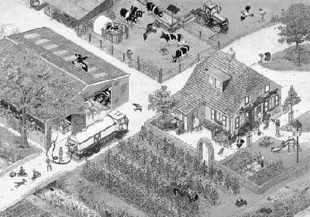

Bekijk de tekening goed. Beantwoord daarna de volgende vragen:

a Wat wordt er voor de weidevogels gedaan die om dit bedrijf zitten?

b Wat zit er aan de trekker met de maaimachine?

c Waar is dit voor?

d Zie je op het erf begroeide overhoekjes?

e Wat is het nut van overhoekjes voor planten en dieren?

f Wat valt je op aan de sloot en de slootkanten?

g Welke maatregelen zijn er in de boomgaard genomen voor natuurbeheer?

opdracht
In deze opdracht bekijk je onderwerpen als natuur op het erf, landschapselementen en weidevogelbeheer.
In het plaatje staat een plattegrond van een boerderij.

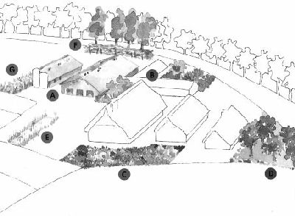

Op de plattegrond staan letters. Elke letter heeft te maken met natuur op het erf. Benoem de letters.
A B C D E F G

3 Wat zijn landschapselementen?

Foto hieronder: De houtwal is een voorbeeld van een landschapselement.

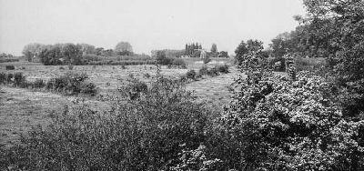

4 Verzamel plaatjes van verschillende landschapselementen., gebruik je boek, welke
landschapselementen er zijn en zoek ze dan op met gebruik van google. Plak ze hieronder met
benoeming van de juiste naam.

5 Welke bomen en struiken komen voor in houtige landschapselementen?

6 Bekijk de kenmerken van de bomen. Beschrijf van vier soorten de kenmerken.

7 Wat is agrarisch natuurbeheer?

8 Wat kan een boer doen aan agrarisch natuurbeheer?

9 De boer kan subsidie krijgen voor agrarisch natuurbeheer. Waar kan hij die krijgen?

10 Beschrijf in maximaal honderd woorden wat Programma Beheer inhoudt.

11 Er zijn altijd wel vrijwilligers die de boer willen helpen bij het natuurbeheer. Welke werkzaamheden
voeren vrijwilligers vaak uit voor de boer?

12 Een vorm van natuurbeheer is het weidevogelbeheer. In het plaatje staan verschillende
weidevogels. Welke weidevogels zijn wij?

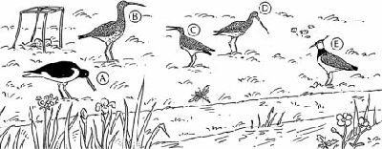

In de figuur staan letters. Benoem de letters.
A B C D E

13 Beantwoord de volgende vraag: Waarom is de boer zo belangrijk voor de weidevogels?

Ga verder met Paragraaf 1.4 op de volgende pagina

1.4 Welkom bij de boer en de boerin!

Doel
Je kunt:
• laten zien wat een boer kan doen aan plattelandstoerisme;
• verschillende soorten plattelandstoerisme in kaart brengen.

Plattelandstoerisme: ballonvaren met de boer
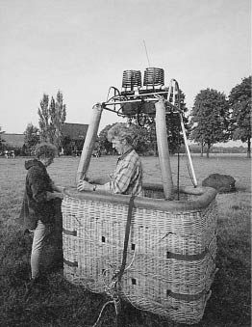

Tegenwoordig zie je steeds meer boeren een nevenactiviteit op de boerderij beginnen. Een bekend voorbeeld is de mini-camping. Maar er zijn nog veel meer mogelijkheden.

a Zoek op internet. Kijk op www.eemlandhoeve.nl Op deze pagina zie je voorbeelden van nevenactiviteiten. Beantwoord de volgende vragen:

b Welke nevenactiviteiten oefent de Eemlandhoeve uit?

c Welke nevenactiviteiten oefent de boerin uit?

d Noem tien verschillende activiteiten op en rond een agrarisch bedrijf.

e Beschrijf in je eigen woorden wat plattelandsontwikkeling is.

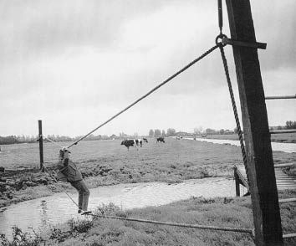 poldersport: een indianenbrug over een sloot op het
platteland
Opdracht:
Je gaat in je eigen buurt op zoek naar voorbeelden van plattelandstoerisme

Bezoek de site: www.boerzoektgast.nl.
Kies voor agrarische informatie
Zoek uit welke activiteiten er in het buitengebied mogelijk zijn op deze site. Noteer ze.
-
-
-
-

Ga naar de website van het vvv : www.vvvschagen.nl of gebruik google om de volgende vraag te beantwoorden:
Verzamel informatie over activiteiten op het gebied van plattelandstoerisme . Kies boerderijen of bedrijven in de buurt van de school of je eigen omgeving of Noord-Holland. Noteer de namen van de bedrijven en kijk welke activiteiten op het gebied van plattelandstoerisme zij aanbieden. Plak er ook een foto bij in dit document (kopieer en plak)

Tip: op de site van het vvvschagen zoek je het snelst onder groepen →groepsuitjes → soort arrangement.

Naam bedrijf 1 |  | foto’s
Activiteiten:

Naam bedrijf 2: |  | foto’s
Activiteiten:

Naam bedrijf 3: |  | foto’s
Activiteiten:

